皮影戏《三打白骨精》推进计划

大四班 宋丹枫 赵红霞

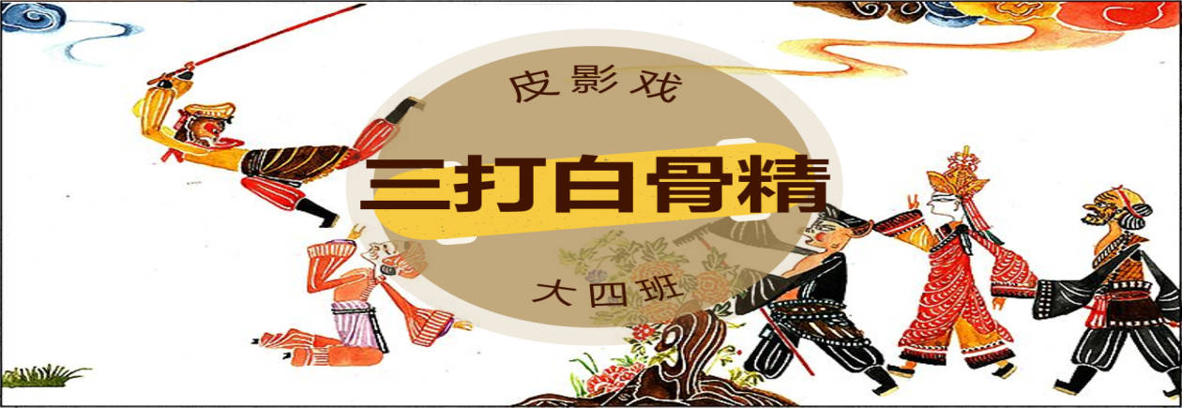

**计划：**

《西游记》是四大名著之一，里面的人物性格鲜明，故事引人入胜，深受孩子们的喜爱。小说中的经典故事片段也被后人广为传颂，例如：大闹天宫、三打白骨精、火焰山等等，都是小朋友们耳熟能详的故事。厉害的孙悟空，懒惰的猪八戒，踏实的沙和尚……这些角色也是孩子们喜欢的。在采菱园一楼的平台那有很多西游记的绘本、哥哥姐姐们表演过后画下的游戏故事、表演服装等等，引起小朋友们注意的还是皮影道具，纷纷问道：“这是什么？”“这个东西好像还可以动？”“为什么有一块布放在这？”……孩子们一时的兴趣，也了我们开展皮影戏增加了动力。都说兴趣是最好的老师，既然有这么多资源，我们就抓住这次机会，开展《三打白骨精》皮影戏。

由于孩子们对皮影戏的认知还比较少，为了丰富孩子们皮影戏表演的经验，我们收集两方面的素材：

一是关于故事《三打白骨精》的收集，有故事书、1986版的电视剧、1999版动画片，版本很多，也可以一一给幼儿欣赏，丰富剧情，也为学说对话做好铺垫工作。

二是皮影戏的资料收集。关于皮影戏的由来、创作、演绎等。最为直观的是欣赏皮影戏《三打白骨精》，这部戏在皮影的绘画、配乐、表演、舞台灯光效果等方面，都是比较成熟的，整个戏看下来童趣又生动。同时在班级里可以收集皮影戏的幕布、手电筒、台灯（充电类）、制作皮影的材料（塑封纸、油性记号笔等），让幼儿对皮影戏产生兴趣和探索、制作的欲望。

如何开展这个皮影戏，首先是网络学习，让孩子们了解什么是皮影戏，如何进行表演。通过欣赏优秀的皮影戏，让幼儿有一个初步感知；接下来可以利用园内现有的皮影道具，让孩子们进行初步尝试表演，激发他们的表演兴趣；接下来根据我们班表演的《三打白骨精》时，熟悉故事内容，让孩子们自主讨论选取表演片段、以及对话内容，充分发挥孩子们的主动性，他们的游戏自己做主，自主探索表演材料和道具的制作。可以通过先幼儿常规表演，再到手偶表演，最后递进到皮影戏的表演。

遇到的困难：

1. 皮影戏需要黑暗的地方进行表演，表演场地选址在哪里？教室的楼梯洞、一楼平台处。
2. 灯光道具如何解决，使用手电筒难以固定，人工拿着手电筒，浪费人力物质？幕布比较小，是让幼儿一人一角，还是一人多角？

皮影戏《三打白骨精》推进阶段小结

大四班 宋丹枫 赵红霞

1.了解和丰富故事情节

我们班开展的是皮影戏《三打白骨精》，首先对于这个故事孩子们有所耳闻，但是具体的故事情节并不是很清楚，了解故事情节是进行表演的前提和基础，为此我们通过教师讲述故事内容、欣赏《三打白骨精》的电视剧（1986版）、动画片（1999版），以及欣赏哥哥姐姐们以前的表演，来丰富幼儿对于故事内容的认知和了解，也让幼儿对故事人物有自己的认识和喜好。

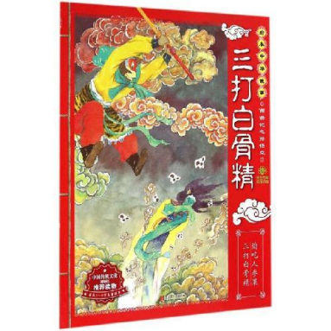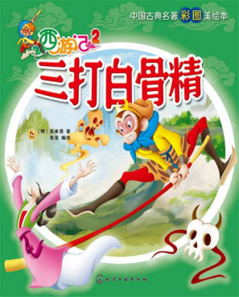 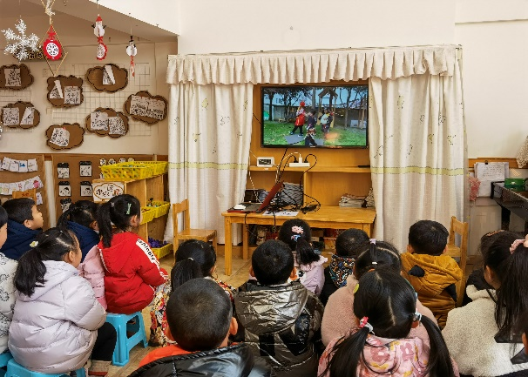

**多版本故事阅读 欣赏哥哥姐姐表演**

2.了解皮影游戏

我们给幼儿看过《三打白骨精》的皮影游戏，但由于这种故事民间意味很强，很多皮影戏是具有京剧唱腔的，幼儿在理解上也是有些困难的。因此，在多次选择后我们欣赏了无对话版的《三打白骨精》，了解三打白骨精的整个皮影内容。又通过欣赏陆丰皮影戏《猴子捞月》，让幼儿感受皮影的绘画、配乐、表演、灯光效果等，整个戏童趣又生动，幼儿跃跃欲试的意味更加浓厚了。

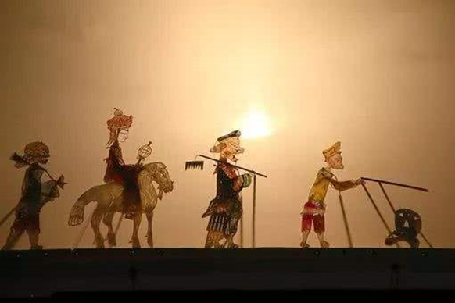 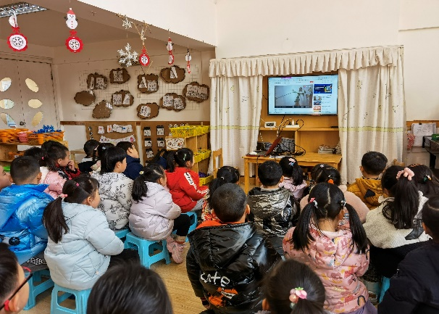

**欣赏皮影戏**

3.练习故事对话

《三打白骨精》的篇幅是比较长的，对话也有些成人化，为了让幼儿更快的熟悉对话，我们利用家长资源进行亲子对话的练习，技能熟悉对话还能和家长互相扮演角色，让家长也感受幼儿游戏的快乐。有了家长的参与和辅导之后，幼儿对于对话明显熟悉了很多，会说了兴趣也就更浓了。在进行对话练习的过程中，我们发现幼儿对于自己喜欢的角色、喜欢的环节就会特别感兴趣。比如：孙悟空出场时的自我介绍，话语间展现出孙悟空过人的本领；老婆婆寻找女儿时的哭喊，孩子们学的也很像。由于篇幅比较长，本次就选取幼儿喜欢的片段来进行对话的学习和皮影的表演。

4.师幼制作道具

皮影戏的道具包含幕布、皮影、灯光。我们在原有的基础上将幕布进行了调整，重新和幼儿裁剪了幕布并进行固定。幼儿将现有的皮影人物进行组装，没有的角色我们让幼儿在塑封纸上临摹下来，并请幼儿自己组装，简易的皮影角色就完成了。为了节省资源，前期进行让幼儿在白纸上进行角色绘画的练习，并把好的人物贴在黑色卡纸上，做简易的皮影。

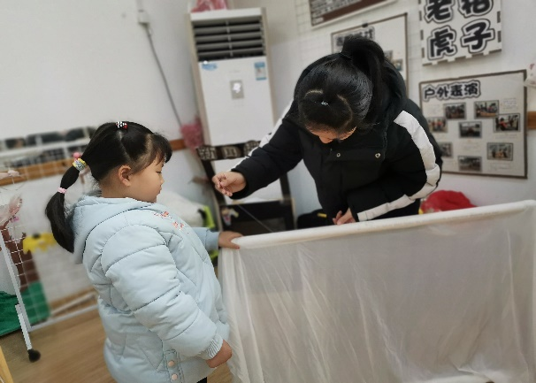 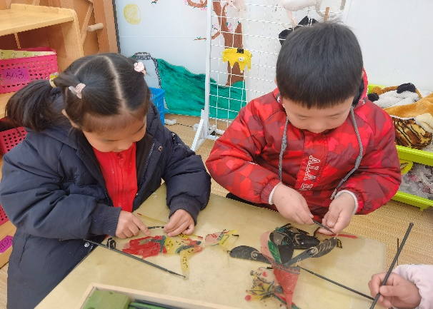

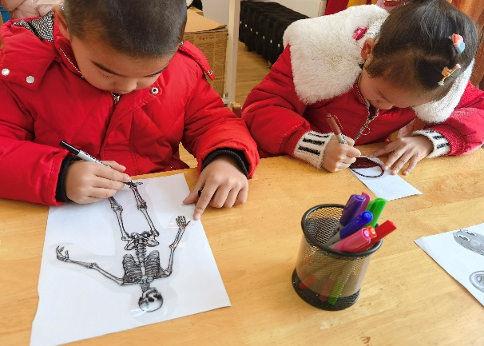 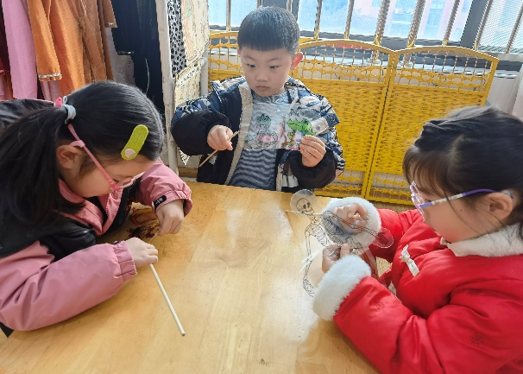

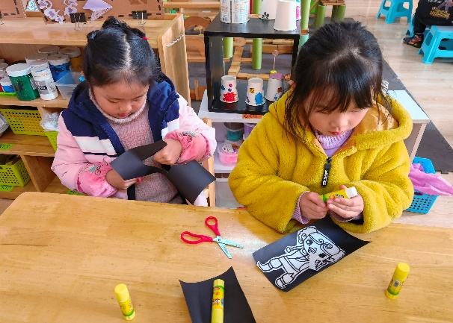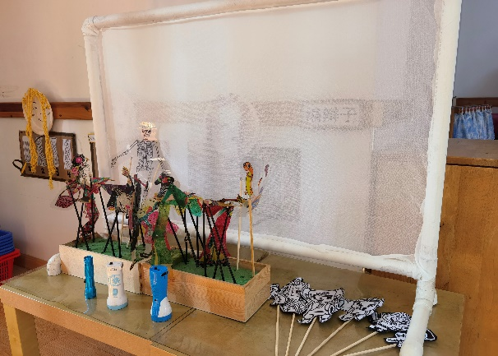

**皮影道具准备充足**

5.从人物表演到皮影表演

为了让幼儿对剧情更加熟悉，我们尝试先请幼儿进行表演，让幼儿对人物的出场顺序、对话衔接等有一个初步的感知。在有一定熟练度后，我们进行皮影戏的表演。由于皮影角色比较多，而且有的不易于操作，我们对皮影角色进行了加固，同时减少幼儿对于人物的活动，如：抬头、挥手等，只需有行走、摆动等即可。刚开始进行皮影戏表演时，幼儿一人分饰一绝，幕布后面人很多，不利于表演，甚至出现了拥挤的情况。于时进行了一人分饰两角，减少幼儿在幕后的堆积。在几次表演过后幼儿们操作地更加熟练了，我们尝试在花色幕布后面让幼儿自主进行皮影戏的表演，幼儿也能够自己说一说、演一演，我们后续也会继续跟进…… 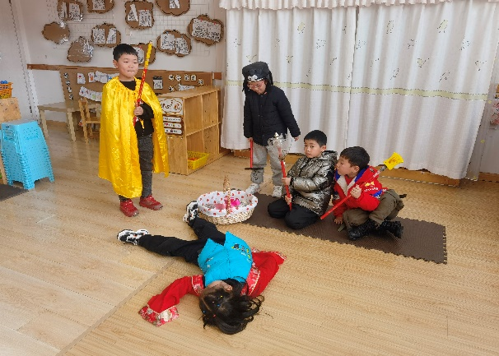 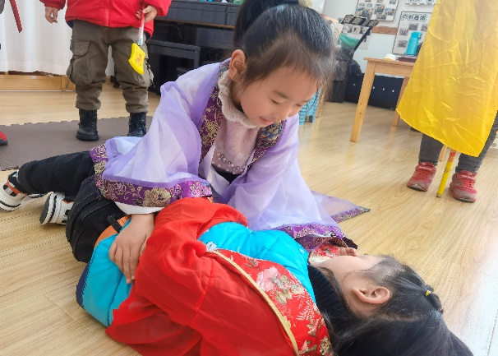

**人物表演**

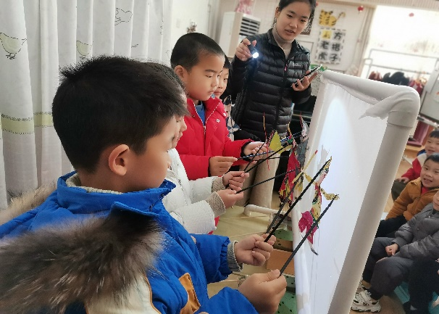 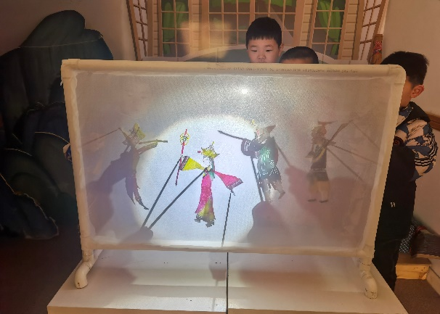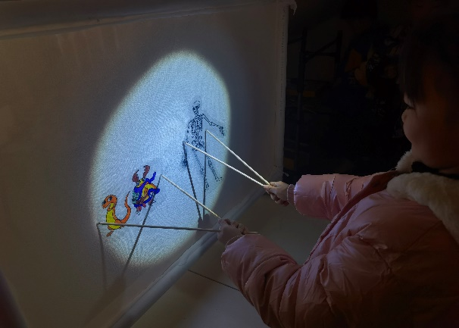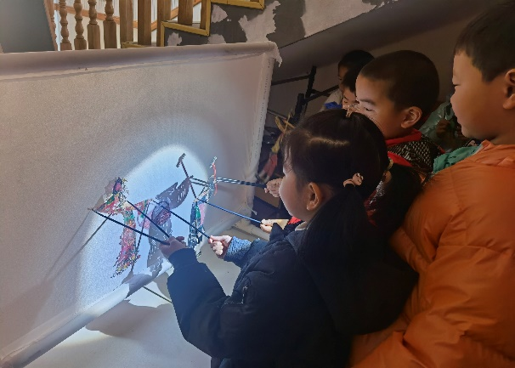

**皮影戏表演**